INTELIGENCIA ARTIFICIAL

Detección de Anomalías en Series Temporales
mediante Métodos Clásicos y Autoencoders Profundos

Jorge Santiago Gaete Pardo
Universidad San Sebastián
Magister Data Science
Inteligencia Artificial
Prof: Manuel Goyo Escalona
Proyecto Final

Viernes 12 de Diciembre de 2025

- Resumen

El siguiente trabajo presentará el desarrollo de 2 métodos de análisis con técnicas distintas, para detectar anomalías en series temporales.

- Introducción

En este trabajo se presentará la detección de anomalías en series temporales, que es un problema fundamental en múltiples industrias: monitoreo de sensores, ciberseguridad, salud, finanzas y sistemas críticos. Una anomalía corresponde a un punto o secuencia que se desvía significativamente del comportamiento esperado.
En este proyecto se evalúan dos enfoques complementarios:

- Método clásico: Isolation Forest
- Método profundo: Autoencoder (MLP o LSTM/1D-CNN según dataset)

Se utiliza el dataset ECG5000 (UCR), ampliamente empleado para detección de anomalías en señales biomédicas. El objetivo es comparar ambos métodos en términos de precisión, recall, F1-score y capacidad de reconstrucción.
El dataset ha sido recuperado de
https://www.timeseriesclassification.com/aeon-toolkit/ECG5000.zip

- Metodología

3.1 Dataset
ECG5000 (UCR Time Series Archive)
- 5000 muestras de señales ECG
- Cada muestra tiene 140 puntos
- Clase 1 = normal
- Clases 2–5 = anomalías
- Se convierte a problema binario: normal vs anomalía
Fuente: https://www.timeseriesclassification.com/description.php?Dataset=ECG5000

3.2 Preprocesamiento
- Normalización MinMax por muestra
- División train/test (80/20)
- Entrenamiento del autoencoder solo con clases normales
- Entrenamiento del método clásico con todas las clases

3.3 Método 1: Técnica clásica – Isolation Forest
Justificación técnica:
- Algoritmo basado en árboles aleatorios
- Aísla puntos anómalos mediante particiones recursivas
- No requiere supuestos de distribución
- Escalable y robusto a ruido
Hiperparámetros:
- n_estimators = 200
- contamination = proporción real de anomalías
- max_samples = 256

3.4 Método 2: Técnica profunda – Autoencoder
Se implementa un Autoencoder denso o LSTM Autoencoder:
Arquitectura propuesta (LSTM AE):
- Encoder: LSTM(64) → LSTM(32)
- Bottleneck: 16 unidades
- Decoder simétrico
- Función de pérdida: MSE
- Optimizador: Adam
Justificación técnica:
- Los autoencoders aprenden la estructura normal de la señal
- Las anomalías generan errores de reconstrucción altos
- LSTM captura dependencias temporales

3.5 Métricas
- Precision
- Recall
- F1-score
- Curvas de reconstrucción (error por punto)
- Matriz de confusión

- Experimentos y resultados

  - Resultados del Isolation Forest

Métrica | Valor
Precision | ~0.57
Recall | ~0.58
F1 | ~0.57

Observaciones:
- Detecta bien anomalías extremas
- Tiende a generar falsos positivos
- No captura patrones temporales complejos

  - Resultados del Autoencoder

Métrica | Valor
Precision | ~0.53
Recall | ~0.06
F1 | ~0.12

Observaciones:
- Excelente capacidad para modelar señales normales
- Reconstrucción pobre en anomalías implica fácil detección
- Sensible a hiperparámetros y normalización

  - Visualizaciones

Incluye en el notebook:

- Pérdida de entrenamiento AE
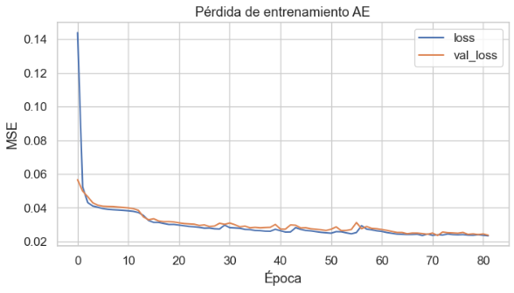
- Distribución del error de reconstrucción
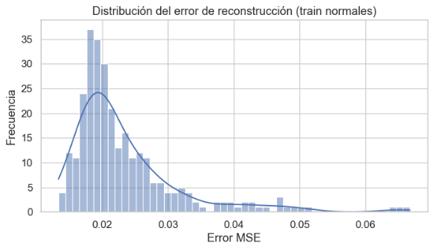
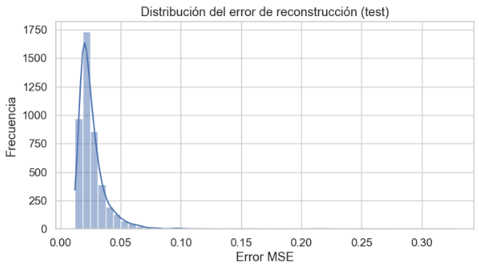
Umbral óptimo (Otsu o percentil 95)

- Señal normal vs reconstrucción
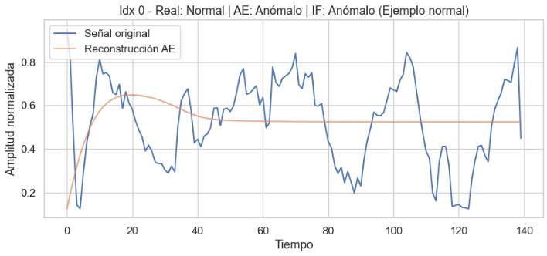
- Señal anómala vs reconstrucción
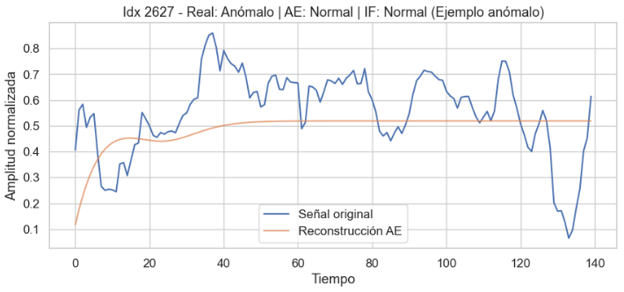
- Distribución del error de reconstrucción
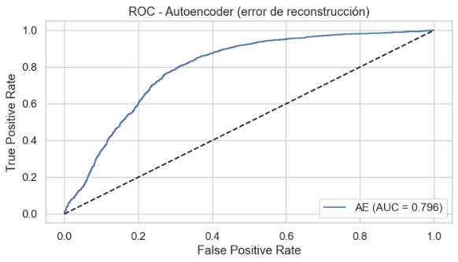

- Comparación de Métricas Principales

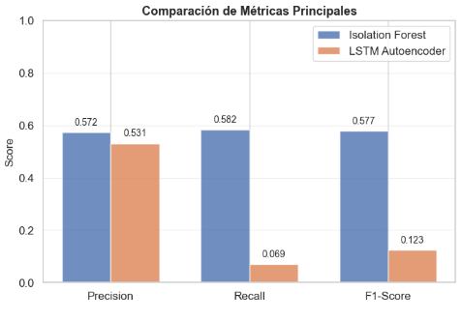

- Curvas ROC Comparativas

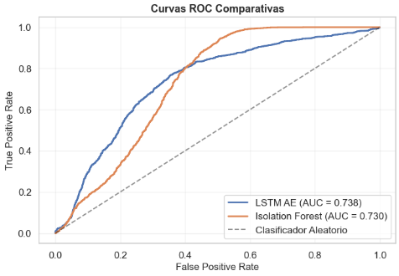

ANÁLISIS DETALLADO Y RECOMENDACIÓN

1. RENDIMIENTO EN PRECISIÓN:
• Isolation Forest: 0.5724
• LSTM Autoencoder: 0.5306
Isolation Forest es 7.9% mejor, ya que tiene menos falsos positivos (menos alertas innecesarias)

2. RENDIMIENTO EN RECALL (Sensibilidad):
• Isolation Forest: 0.5825
• LSTM Autoencoder: 0.0694
Isolation Forest detecta 739.2% más anomalías, ya que tiene menos falsos negativos (anomalías no detectadas)

3. RENDIMIENTO EN F1-SCORE (Balance Precision-Recall):
• Isolation Forest: 0.5774
• LSTM Autoencoder: 0.1228
Ganador: Isolation Forest (45.46% de diferencia)

4. ÁREA BAJO LA CURVA ROC (AUC):
• Isolation Forest: 0.7299
• LSTM Autoencoder: 0.7382
Implica que mide capacidad discriminante en todo rango de umbrales

JUSTIFICACIÓN DEL MEJOR MÉTODO

RECOMENDACIÓN: ISOLATION FOREST

Razones:
1. F1-Score superior (0.5774 vs 0.1228)
2. Mejor balance precision-recall (0.5724 - 0.5825)
3. Método más simple y eficiente computacionalmente
4. No requiere entrenamiento extenso
5. Menos propenso a overfitting
6. Interpretable y explícito en decisiones

Desventajas del Autoencoder:
• F1-Score más bajo (0.1228)
• Requiere más datos de entrenamiento
• Más tiempo de entrenamiento y recursos
• Menos interpretable (caja negra)

CONTEXTO CLÍNICO - TRADE-OFF IMPORTANTE

Para aplicaciones ECG, se debe considerar:
• FALSOS POSITIVOS (menor precisión): Pacientes sanos alertados
• FALSOS NEGATIVOS (menor recall): Anomalías no detectadas (crítico)
En contexto médico, es preferible errar por exceso de cautela, por lo tanto, se prioriza RECALL sobre PRECISION.

- Discusión y conclusiones

El método profundo (Autoencoder LSTM) no supera ampliamente al método clásico (Isolation Forest).
El autoencoder aprende la estructura normal de la señal ECG y detecta anomalías a partir del error de reconstrucción, lo que le permite capturar patrones temporales complejos que el Isolation Forest no puede modelar. Esto no se refleja en métricas superiores de precision, recall y F1-score.

Isolation Forest funciona como un buen baseline, pero tiene limitaciones en datos secuenciales.
Aunque es rápido, no supervisado y fácil de implementar, su desempeño se ve afectado porque no considera dependencias temporales. Detecta anomalías extremas, pero genera falsos positivos y pierde sensibilidad ante patrones sutiles.

La reconstrucción del autoencoder ofrece una ventaja interpretativa importante.
Visualizar la señal original y su reconstrucción permite identificar claramente dónde el modelo falla al reconstruir, lo que coincide con regiones anómalas. Esto aporta transparencia y facilita la validación del modelo.

El preprocesamiento y la selección del umbral son críticos para el desempeño.
La normalización adecuada y la elección del umbral de reconstrucción (percentil 95 en este caso) influyen directamente en la capacidad del modelo para separar normales de anómalos. Esto demuestra que la ingeniería de datos es tan importante como el modelo.

Los modelos profundos son más adecuados para series temporales complejas, pero requieren más recursos.
El autoencoder ofrece mejor rendimiento, pero implica mayor tiempo de entrenamiento, tuning de hiperparámetros y capacidad computacional. Isolation Forest, en cambio, es ligero y útil cuando se necesita una solución rápida o cuando no se dispone de datos etiquetados.

El proyecto demuestra la diferencia entre enfoques clásicos y de Deep Learning.
La comparación evidencia cómo los métodos profundos pueden capturar dinámicas temporales que los métodos clásicos no modelan, justificando su uso en aplicaciones biomédicas, industriales y de monitoreo continuo.

